أثر التغيرات المناخية في تغير الخواص النوعية للمياه الجوفية في الجانب الغربي لمحافظة البصرة جنوب العراق
أ.م.د علي ناصر عبدالله
جامعة البصرة / كلية التربية للبنات
الملخص
نال مناخ منطقة الدراسة نصيباً من التغيير الذي يحصل في المناخ العالمي بصورة عامة وتغير مناخ العراق على وجه الخصوص , إذ أتجه مقدار تغير درجة الحرارة العظمى والصغرى وسرعة الرياح نحو الاتجاه الموجب في أشهر السنة كافة , والرطوبة النسبية والامطار اتجهت نحو الانخفاض في اشهر السنة كافة ايضاً , مما كان الاثر الواضح في تغير الخواص النوعية للمياه الجوفية , إذ أتجه مقدار تغير التوصيلية الكهربائية نحو الاتجاه السالب بمقدار (-1,6) ديسي سيمنز/م , والاملاح الصلبة الذائبة اتجه مقدار تغيرها نحو الاتجاه الموجب بمقدار (+1053,6) ملغم/لتر , اما الكاتيونات الموجبة ( الكالسيوم , المغنسيوم , الصوديوم , البوتاسيوم ) فقد تجاوزت الحد البيئي المسموح به إلا أن مقدار تغير الكالسيوم والصوديوم اتجه نحو الاتجاه السالب بمقدار (-217,4) , (-363,1) ملغم/لتر على التوالي , في حين أن المغنسيوم والبوتاسيوم قد اتجها نحو الاتجاه الموجب بمقدار (+55,3) , (+7,4) ملغم/لتر على التوالي , اما الايونات السالبة (الكلوريدات , البيكربونات , الكبريتات) فقد تجاوزت هي الاخرى الحدود البيئية المسموح بها , إلا أن مقدار تغير الكلوريدات والبيكربونات اتجه نحو الاتجاه السالب بمقدار (-3285,5) , (-6,8) ملغم/لتر على التوالي , في حين ان الكبريتات اتجهت نحو الاتجاه الموجب بمقدار تغير (+414,1) ملغم/لتر.
المقدمة
تعد المياه الجوفية إحدى أهم المصادر المائية في الجهة الغربية من منطقة الدراسة لافتقادها إلى المياه السطحية , لذا زاد استخدامها في الآونة الاخيرة في البادية الجنوبية والجنوبية الغربية والغربية من محافظة البصرة والمتمثلة بصحراء الزبير والتي تعتمد على المياه الجوفية بشكل رئيس بوصفها مصدراً أساسياً في ري المحاصيل الزراعية ولما يمتاز به هذا الجانب من منطقة الدراسة بسيادة المناخ الصحراوي الجاف المتصف بقلة التساقط السنوي, واستكمالاً لموضوع تلوث المياه مما دفع بالباحث إلى تسليط الضوء على أبرز التباينات في الخواص الطبيعية للمياه بين آبار هذه المنطقة التي تتباين من بئر لأخر بغية معرفة إلى أي مدى أصبح تأثيرها في واقع التنوع الأحيائي في المنطقة نتيجة الضغط المتولد على هذا النوع من المياه.

مشكلة البحث
تتمثل مشكلة البحث بالإجابة عن السؤال التالي
هل كان التغيرات المناخية تأثر في تغير الخواص النوعية للمياه الجوفية في محافظة البصرة ؟
فرضية البحث
يظهر للتغيرات المناخية اثار واضحة في تغير الخواص النوعية للمياه الجوفية في محافظة البصرة
هدف البحث
يهدف البحث الى
1 – معرفة اثر التغيرات المناخية في تغير الخواص النوعية للمياه الجوفية
2 – مسح شامل لاهم الملوثات وتقيمها بغية اعطاء الصورة الحقيقية لنوعية المياه
اهمية البحث
تأتي اهمية البحث كون المياه الجوفية تعد عصب الحياة في الجانب الغربي لافتقاده الى المياه السطحية , إذ تستخدم في مختلف المجالات الزراعية والصناعية والمنزلية.
طريقة العمل
شملت الدراسة دراسة التغيرات المناخية للمدة (1974-2018) والتغيرات لتي حصلت في المياه الجوفية في الجانب الغربي لافتقار هذه المنطقة إلى المياه السطحية , بمعرفة نتائج التحاليل المختبرية لنوعية المياه للمدة (2008-2018) ومعرفة مقدار التغير الذي اصاب التغيرات المناخية واصابها من خلال تطبيق معادلة الاوساط المتحركة⁽⁾.

A-
حيث أن:
t: الفترة الزمنية للمشاهدة.
Xi: المشاهدة في الزمن t.
N: حجم العينة المدروسة.
S_{t}: الأوساط المتحركة المضاعفة

B-
′
حيث أن:

t: الفترة الزمنية للمشاهدة.
N: حجم العينة المدروسة.
Si: الأوساط المتحركة الأحادية.

S_{t}: الأوساط المتحركة المضاعفة.

فضلاً عن أخذ عينات مياه من (17) بئراً خريطة (1) لتغطية الجانب الغربي بغية معرفة نوعية المياه فيها.
أولاً : التغيرات المناخية
يشر مصطلح التغير المناخي الى التغيرات من الناحية الاحصائية في متوسط حالة المناخ او تقلبيته⁽⁾ التي اما ان تستمر لفترات محدد من الزمن او تمتد الى عقود من الزمن وهذا يمكن ارجاعه الى الاسباب الطبيعية , أما اتفاقية الامم المتحدة الاطارية المعنية بتغير المناخ فقد اشارت بصورة مباشرة او غير مباشرة الى النشاط البشري الذي يغير من تغير مكونات الغلاف الجوي , فضلاً عن التقلبية الطبيعية في المناخ , لذا فأن الاتفاقية الاطارية قد ميزت بين تغير المناخ الذي يعزا الى الاسباب الطبيعية وتقلبية المناخ التي تعزا الى الاسباب البشرية⁽⁾.
يتبين من خلال الجدول (1) ان منطقة الدراسة شهدت تغيرات مناخية ادت الى احداث خلل في المنظومة الطبيعية في المنطقة ومنها المياه الجوفية.

خريطة (1)
مواقع المياه الجوفية في الجانب الغربي من محافظة البصرة
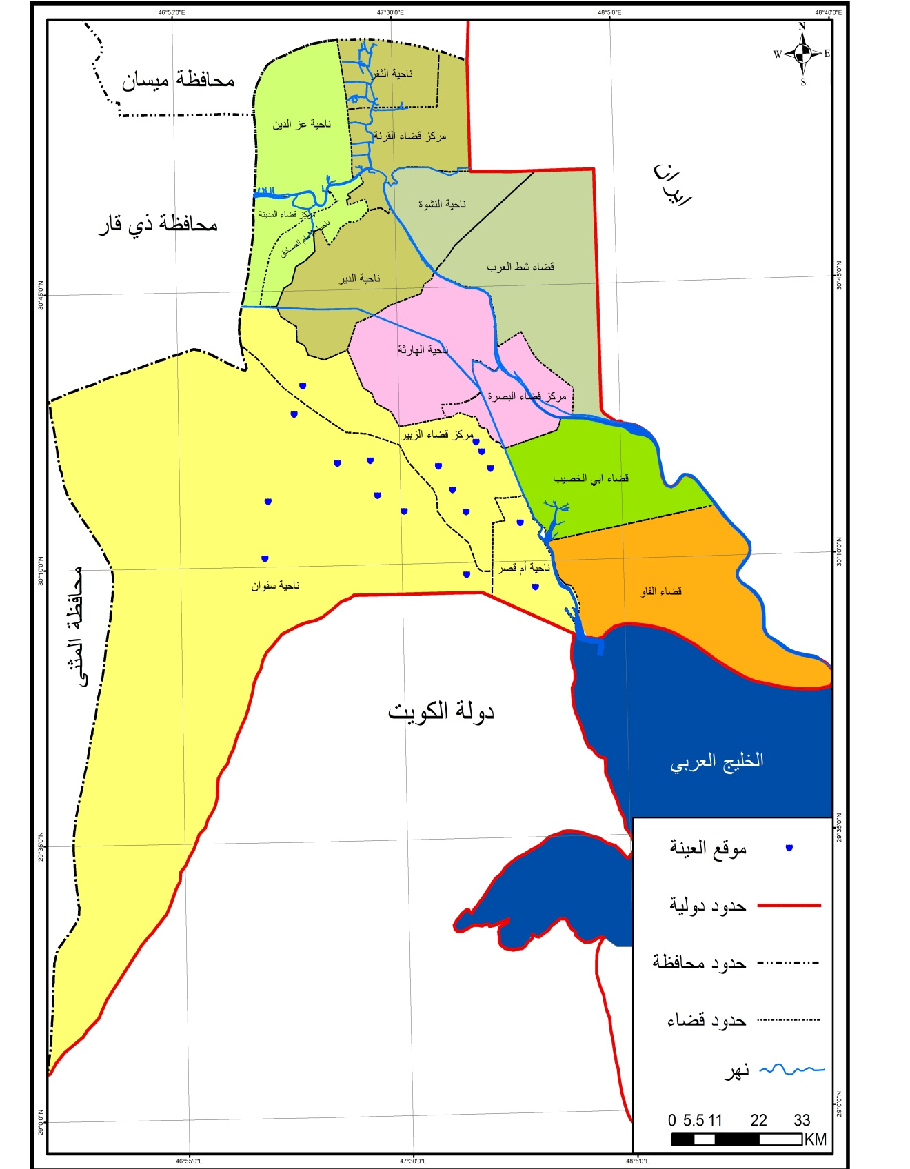
المصدر: العمل الميداني بالاعتماد على:
1 -جمهورية العراق ، وزارة البلديات والاشغال العامة ، بلدية البصرة، قسم التخطيط والمتابعة، 2016 بيانات غير منشورة
2- برنامج (ARC GIC 10.5)

جدول (1)
مقدار تغير بعض العناصر المناخية في محافظة البصرة للمدة (1974-2018)
العناصر المناخية  الاشهر | درجة الحرارة (مْ) |  | سرعة الرياح  (م/ثا) | الرطوبة النسبية  (%) | الامطار (ملم)
 | العظمى | الصغرى
أيلول | +1,3 | +1,5 | +0,6 | -9,6 | -0,5
تشرين الاول | +1,7 | +1,8 | +0,5 | -12,3 | -1,1
تشرين الثاني | +0,4 | +0,3 | +0,3 | -17 | -4,7
كانون الاول | +0,9 | +0,8 | +0,1 | -9,5 | -13,2
كانون الثاني | +0,9 | +1,2 | +0,3 | -8,9 | -12,8
شباط | +1,2 | +1,4 | +0,3 | -10,2 | -8,3
آذار | +2,4 | +1,4 | +0,3 | -10,3 | -5,3
نيسان | +1,6 | +1,1 | +0,1 | -11,2 | -4,2
مايس | +2,6 | +1,7 | -0,2 | -14,1 | -1,4
حزيران | +2,9 | +2 | -0,2 | -15,2 | -
تموز | +3,1 | +2,1 | +0,1 | -11,6 | -
آب | +3,6 | +2,3 | +0,1 | -14,1 | -
المصدر : عمل الباحث بالاعتماد على جمهورية العراق , وزارة النقل , الهيئة العامة للأنواء الجوية والرصد الزلزالي العراقية , قسم المناخ , بيانات غير منشورة
ثانياً– نوعية المياه الجوفية
لمعرفة نوعية المياه أهداف عدة تتضمن تحديد مدى التلوث الحاصل فيها ومدى ملائمتها للأنشطة المختلفة لاسيما الإنتاج الزراعي , لذا أن نوعية المياه الجوفية في الإقليم الغربي تتباين من مكان إلى آخر حسب تأثر المكامن المائية بالعوامل اعلاه . ومن أجل الوصول إلى الهدف المنشود لابد من دراسة خواص المياه الجوفية للوقوف على حقيقة نوعيتها:
1– الخواص الفيزيائية
يتبين أن للتغيرات المناخية تأثير في تغير الخواص النوعية للمياه الجوفية , لذا سيتم تناول الخواص على النحو التالي:
أ– التوصيلية الكهربائية (Ec)
يتضح من خلال معطيات الجدول (2) أن التوصيلية الكهربائية مالت نحو الاتجاه السالب , أما على الصعيد المكاني , فقد تم اخذ عينات مياه للوقوف على نوعيتها ومدى صلاحيتها, فيلاحظ من خلال الجدول (3) أن منطقة الرميلة الشمالية سجلت قيماً عالية جداً خلال فصل الشتاء بلغت (33) ديسي سيمنز/م, أما خلال فصل الخريف جدول (4) فسجلت (18,7) ديسي سيمنز/م , لتحتل مويلحات
جدول (2)
مقدار تغير بعض الخواص النوعية للمياه الجوفية في الجانب الغربي من محافظة البصرة للمدة 2008-2018
الخاصية | الفيزيائية |  | الكيميائية
 | Ec | TDS | PH | Ca | Mg | Na | K | HCO3 | SO4
مقدار التغير | -1,6 | +1053,6 | -0,2 | -217,4 | +55,3 | -363,1 | +7,4 | -6,8 | +414,1
المصدر: عمل الباحث بالاعتماد على
1 – وزارة الموارد المائية , المديرية العامة للمياه الجوفية في محافظة البصرة , قسم المختبرات
2 – الدراسة الميدانية
الجنوبية ومويلحات الشمالية المراتب الأخرى بتركيز (11,1 , 10,1) ديسي سيمنز/م في حين أن منطقة أم عنيج واللحيس سجلت أقل المناطق تركيزاً في قيم التوصيلية الكهربائية في فصل الشتاء(4,6 , 4,9) ديسي سيمنز/م على التتابع , أما في فصل الخريف بلغت في اللحيس (6,4) ديسي سيمنز/م وفي خور الزبير (10,9) دسي سيمنز/م أما في بقية الآبار فتراوحت قيم التوصيلية بين(10,11 – 19,1) ديسي سيمنز/م , وبناءً على مدى صلاحية المياه الجوفية للاستخدام الزراعي جدول (5) يتبين أن خمس آبار فقط صالحة للاستخدام الزراعي خلال فصل الشتاء (سفوان ,اللحيس , أم عنيج , الشعيبة , النجمي ) , وفي فصل الخريف فهناك فقط بئران صالحة للنشاط الزراعي (اللحيس و مويلحات الشرقية) وقد يرجع ذلك إلى مدى تغذية المياه الجوفية في الفصل المطير مع قلة سحب المياه الجوفية لارتفاع الرطوبة في حين يحصل العكس خلال الأشهر الحارة من السنة.
ب- الأملاح الصلبة الذائبة (TDS)
تشير نتائج التحاليل المختبرية إلى زيادة مستوى تركيز الأملاح الذائبة في المياه الجوفية عند قضاء الزبير بمقدار تغير بالاتجاه الموجب (+1053,6) ملغم/لتر وقد يرجع ذلك إلى التساقط المطري الذي يعمل على إذابة الأملاح الموجودة في التربة ونزولها عبر المسامات إلى أن تصل إلى مستوى المياه الجوفية , فضلاً عن انخفاض منسوب المياه الجوفية نتيجة السحب المتزايد عليها صورة (1 أ,ب) , وقد تباين تركيز الأملاح مكانياً إذ سجل أعلى تركيز في فصل الشتاء في الرميلة الشمالية وفي منطقة مويلحات الجنوبية (10790 , 9160) ملغم/لتر على التتابع , أما خلال فصل الخريف فسجل في ناحية سفوان والبرجسية إذ بلغ (13520 , 12980) ملغم/لتر على التتابع , ولغرض معرفة مدى صلاحية المياه الجوفية للاستخدام الزراعي بدلالة الأملاح الذائبة فيتضح أن هناك ست آبار صالحة لري المحاصيل الزراعية في فصل الشتاء (سفوان , الراحة , اللحيس , أم عنيج , الشعيبة , النجمي) والتي تراوحت الأملاح الذائبة فيها بين (3920 -4880) ملغم/لتر , أما خلال فصل الخريف فيتضح أن هناك بئرين فقط صالحة للاستخدامات (اللحيس , مويلحات الشرقية) إذ تراوحت بين (4540 – 4690) ملغم/لتر.
جدول(3)
بعض الخواص الفيزيائية والكيميائية (ملغم/لتر) للمياه الجوفية في قضاء الزبير خلال فصل الشتاء 2017-2018
ت | اسم المنطقة |  | Ec |  | TDS |  | PH |  | Ca |  | Mg |  | Na |  | K |  | Cl |  | SO4 |  | HCO3
1 | سفوان |  | 6,9 |  | 4776 |  | 7,3 |  | 821,6 |  | 47,7 |  | 237,3 |  | 27,1 |  | 1249 |  | 2160 |  | 109,8
2 | البرجسية |  | 9,5 |  | 6420 |  | 7,2 |  | 981,9 |  | 206,2 |  | 409,3 |  | 24,9 |  | 2999 |  | 1488 |  | 122
3 | الراحة |  | 6,2 |  | 4750 |  | 7,4 |  | 801,6 |  | 60 |  | 389,3 |  | 11,2 |  | 1749 |  | 1548 |  | 85
4 | اللحيس |  | 4,9 |  | 3920 |  | 7,4 |  | 673,6 |  | 106,3 |  | 276,7 |  | 9,7 |  | 649 |  | 2073 |  | 73
5 | أم عنيج |  | 4,6 |  | 3620 |  | 7,4 |  | 519,4 |  | 54 |  | 162,9 |  | 8,8 |  | 699,7 |  | 1209 |  | 244
6 | مركز الزبير |  | 7,9 |  | 5950 |  | 7,3 |  | 881,6 |  | 25,4 |  | 292,1 |  | 13,9 |  | 1649 |  | 2928 |  | 85
7 | الشعيبة |  | 6,7 |  | 4880 |  | 7,3 |  | 521 |  | 60 |  | 400,2 |  | 27,9 |  | 999 |  | 2592 |  | 122
8 | خور الزبير |  | 8,3 |  | 6290 |  | 7,2 |  | 641,2 |  | 109 |  | 400,9 |  | 24,2 |  | 1899 |  | 2976 |  | 122
9 | النجمي |  | 5,2 |  | 3850 |  | 7,4 |  | 821,6 |  | 72,1 |  | 449,4 |  | 19 |  | 949 |  | 1200 |  | 268
10 | الضليعات |  | 9,1 |  | 5090 |  | 7,2 |  | 741,8 |  | 108,8 |  | 270,3 |  | 9,2 |  | 1499 |  | 2296 |  | 170
11 | الغاز |  | 9,8 |  | 7950 |  | 7,2 |  | 741,4 |  | 60 |  | 480,1 |  | 28 |  | 2549 |  | 3792 |  | 183
12 | البترو |  | 8,3 |  | 6510 |  | 7,3 |  | 901,8 |  | 242,9 |  | 424,5 |  | 10,1 |  | 2199 |  | 2208 |  | 366
13 | مويلحات الشمالية |  | 10,2 |  | 6920 |  | 7,1 |  | 901,8 |  | 279,9 |  | 219,4 |  | 26,4 |  | 3248 |  | 1872 |  | 122
14 | الاركلي |  | 9,6 |  | 5670 |  | 7,3 |  | 661,3 |  | 96,7 |  | 322,3 |  | 9,9 |  | 1599 |  | 2728 |  | 85
15 | الرميلة الشمالية |  | 33 |  | 10790 |  | 7,1 |  | 921,8 |  | 633,8 |  | 785,2 |  | 28,4 |  | 3948 |  | 4176 |  | 109,8
16 | مويلحات الجنوبية |  | 11,1 |  | 9160 |  | 7,4 |  | 981,9 |  | 230,6 |  | 552,4 |  | 26,7 |  | 3398 |  | 3696 |  | 170
17 | مويلحات الشرقية |  | 9,9 |  | 7050 |  | 7,2 |  | 641,2 |  | 35,8 |  | 551,2 |  | 21 |  | 3248 |  | 2400 |  | 134
المعدل |  | 9,5 |  | 6093,9 |  | 7,2 |  | 773,9 |  | 142,9 |  | 389,6 |  | 19,2 |  | 2031,2 |  | 2434 |  | 151,2
المصدر : الدراسة الميدانية وحٌللت في مختبرات الهيئة العامة للمياه الجوفية , مختبر تحليل المياه 2018 .

جدول (4)
بعض الخواص الفيزيائية والكيميائية (ملغم/لتر) للمياه الجوفية في قضاء الزبير خلال فصل الخريف 2018
ت | اسم المنطقة | Ec | TDS | PH | Ca | Mg | Na | K | Cl | SO4 | HCO3
1 | سفوان | 19,1 | 13520 | 8,3 | 801 | 584 | 533 | 111,8 | 5348,3 | 4406 | 604
2 | البرجسية | 18,3 | 12980 | 7,4 | 1142,3 | 450 | 537 | 51,4 | 5384,4 | 3552 | 372,1
3 | الراحة | 11,1 | 7810 | 7,2 | 921 | 279,5 | 322,6 | 43,4 | 3300 | 2832 | 457,7
4 | اللحيس | 6,4 | 4540 | 7,9 | 1102,2 | 389,04 | 513,1 | 77,6 | 1250 | 3648 | 128,1
5 | أم عنيج | 10,1 | 7320 | 7,9 | 541,1 | 212,2 | 518 | 24,1 | 2500 | 3312 | 134,2
6 | مركز الزبير | 11,3 | 7160 | 7,5 | 661,3 | 133,4 | 537,9 | 20 | 2349,3 | 3072 | 244
7 | الشعيبة | 13,6 | 7950 | 7,9 | 801,6 | 133,2 | 646,1 | 46,2 | 2950 | 3072 | 97,6
8 | خور الزبير | 10,9 | 7840 | 7,4 | 1082,2 | 413,5 | 256,2 | 53,7 | 2649 | 3500 | 23,5
9 | النجمي | 13,6 | 9730 | 7,5 | 1022,1 | 352,5 | 427 | 65,7 | 3848 | 2400 | 244
10 | الضليعات | 13,2 | 9390 | 7,4 | 741,5 | 474,9 | 345,4 | 43 | 3249 | 3888 | 518,5
11 | الغاز | 12 | 8470 | 6,9 | 881,8 | 230,7 | 334,8 | 31,5 | 3500 | 2304 | 488,2
12 | البترو | 14,2 | 10070 | 7,1 | 521 | 292,2 | 281 | 30,5 | 2249 | 2448 | 488,2
13 | مويلحات الشمالية | 14,9 | 7830 | 7,7 | 881,8 | 181,9 | 636,8 | 70,3 | 3749 | 1872 | 170,8
14 | الاركلي | 10,7 | 7630 | 7,5 | 800,6 | 267,5 | 530,2 | 45,5 | 2350 | 3210 | 396,5
15 | الرميلة الشمالية | 18,7 | 10630 | 7,5 | 741,5 | 243,4 | 892,3 | 54,2 | 4998,5 | 3456 | 122
16 | مويلحات الجنوبية | 11,4 | 8420 | 7,6 | 801,6 | 145,4 | 653,5 | 40,1 | 3798 | 2832 | 61
17 | مويلحات الشرقية | 6,9 | 4690 | 7,7 | 601,2 | 121,2 | 162,3 | 33,4 | 1350 | 2160 | 183
المعدل |  | 12,7 | 8587,1 | 7,6 | 826,2 | 288,5 | 478,6 | 67,2 | 3224,8 | 3056,7 | 278,4
المصدر : الدراسة الميدانية وحٌللت في مختبرات الهيئة العامة للمياه الجوفية , مختبر تحليل المياه 2018 .

جدول (5)
صلاحية المياه للري بالاعتماد على التوصيلية الكهربائية والأملاح الذائبة
الملوحة ديسي سيمنز/م | مجموع الأملاح الذائبة (ملغم/لتر | صلاحية المياه للري | صلاحية المياه للأغراض الزراعية
أقل من 0,75 | 0-500 | صالحة لجميع الترب | صالحة لزراعة الفاصوليا والبزاليا والفجل والتفاح والبرتقال
0,75-1,50 | 500-1000 | صالحة للمحاصيل التي تتحمل الملوحة والترب جيدة الصرف | صالحة لزراعة القمح والشعير والرز والذرة والطماطة والخضروات والزيتون واللهانة
1,50-3,00 | 1000-2000 | صالحة للمحاصيل التي تتحمل الملوحة بشرط الاعتناء بالصرف الجيد | صالحة لزراعة القطن والنخيل
3,00-7,50 | 2000-5000 | صالحة لبعض المحاصيل مع الاعتناء بظروف التربة وصرفها | صالحة لزراعة النخيل والجت والبرسيم
أكثر من 7,50 | أكثر من 5000 | غير صالحة للري | غير صالحة لزراعة المحاصيل
المصدر: كاظم شنتة سعد , جغرافية التربة , ط1, الدار المنهجية للطبع والتوزيع , عمان , الاردن , 2017 , ص302 .

صورة (1)
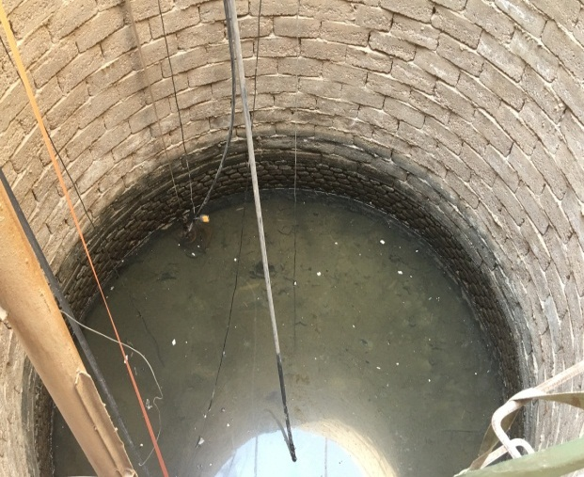
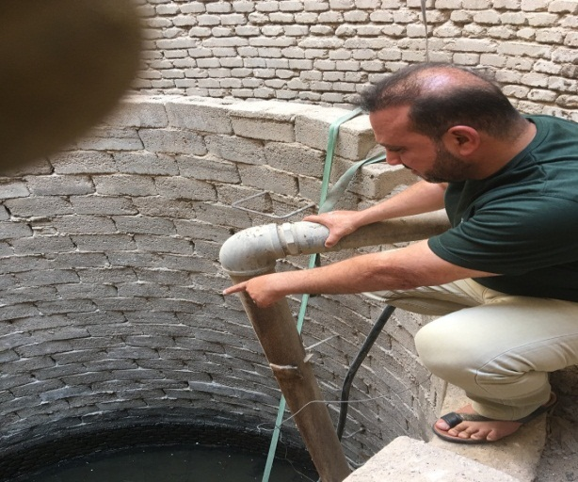
(أ) انخفاض منسوب المياه الجوفية في قضاء الزبير (ب)
التقطت بتاريخ 8/9/2018

2– الخواص الكيميائية
تتأثر نوعية المياه الجوفية المتسربة إلى باطن الأرض بطبيعة صخور التربة ومساميتها ,لذا فإن معرفة الخواص الكيميائية للمياه الجوفية تكشف عن مركباتها الكيميائية وما تحتويه من ملوثات قد تنعكس
سلباً على نوعية النشاط المستخدم , ولغرض معرفية نوعية المياه لابد من معرفة أبرز خواصها الكيميائية المتمثلة:
أ– الأس الهيدروجيني (PH)
تشير البيانات الواردة في الجدول (2) إلى أن مقدار التغير يشير إلى الاتجاه السالب (-0,2) , ويتضح عند الرجوع إلى بيانات الجدول (3) أن قيم الأس الهيدروجيني سجلت أعلى تركيز خلال فصل الشتاء في (الراحة , اللحيس , أم عنيج , النجمي ومويلحات الجنوبية ) إذ بلغ (7,4 ) في كل منهم على التوالي في حين تراوح في بقية الآبار بين (7,1 – 7,3) , أما في فصل الخريف جدول (4) فإن القيم قد تغيرت إذ سجلت أعلاها في ناحية سفوان (8,3) وفي (اللحيس , أم عنيج , الشعيبة) فبلغت (7,9) , أما أدنى قيم فظهرت في منطقة الغاز إذ سجلت (6,9) وكانت ضمن الحد المسموح به البالغ (6,5 – 8,5).
ب– الأيونات الرئيسة
1– الأيونات الموجبة
أ– الكالسيوم (Ca)
تبين من خلال نتائج التحاليل المختبرية في جدول (2) الى أن مقدار تغير الكالسيوم يشير نحو الاتجاه السالب إذ بلغ (-217,4) ملغم/لتر وقد تباين تركيز الكالسيوم مكانياً خلال فصل الشتاء فيتضح أن منطقة البرجسية ومويلحات الجنوبية سجلتا أعلى التركيز إذ بلغت (981,9) ملغم/لتر في كل منهم على التتابع , كما بلغ في الرميلة الشمالية (921,8) ملغم/لتر , وفي منطقة البتروكيمياويات ومويلحات الشمالية بلغ (901,8 ملغم/لتر) على التتابع , في حين تراوح في بقية آبار منطقة الدراسة بين (519,4 – 881,6) ملغم/لتر, أما في فصل الخريف فسجلت البرجسية أعلى تركيز للكالسيوم بلغ (1142,3) ملغم/لتر وفي اللحيس سجل (1102,2) ملغم/لتر, وخور الزبير (1082,2 ملغم/لتر) , والنجمي (1022,1) ملغم/لتر, في حين تراوح تركيز الكالسيوم في بقية الآبار بين (521 – 921) ملغم/لتر.
ب– المغنسيوم (Mg)
يشير مقدار تغير عنصر المغنسيوم الى الاتجاه الموجب (+55,3) ملغم/لتر, أما على الصعيد المكاني فيتضح أنه قد سجل تباينات مكانية خلال فصل الشتاء إذ بلغ أعلاها في الرميلة الشمالية نحو(633,8) ملغم/لتر وفي مويلحات الشمالية (279,9) ملغم/لتر, والبتروكيمياويات (242,9) ملغم/لتر, كما أن مويلحات الجنوبية سجلت (230,6) ملغم/لتر , في حين تراوح تركيز المغنسيوم في بقية آبار الإقليم الغربي بين (35,5 – 206,2) ملغم/لتر, أما التباين خلال فصل الخريف فنلاحظ أن أعلى تركيز ظهر في ناحية سفوان (584) ملغم/لتر وفي الضليعات سجل (474,9) ملغم/لتر وفي البرجسية (450) ملغم/لتر وفي خور الزبير سجل المغنسيوم تركيزاً بلغ (413,5) ملغم/لتر في حين تراوح في بقية الآبار بين (121,2 – 389,5) ملغم/لتر.
ج– الصوديوم (Na)
أظهرت نتائج التحاليل المختبرية الواردة في الجدول (2) إلى أن عنصر الصوديوم سجل مقدار تغير بالاتجاه السالب (-363,1) ملغم/لتر ومع هذا الانخفاض في قيمه إلا أنه كان أعلى من الحد المسموح به البالغ(150,5) ملغم/لتر, , وعند الرجوع إلى جدول (3) الذي يوضح نتائج التحاليل المختبرية لمنطقة الدراسة خلال فصل الشتاء يتبين أن منطقة الرميلة الشمالية كانت الأعلى في قيم عنصر الصوديوم إذ سجلت (785,2) ملغم/لتر وفي منطقة مويلحات الجنوبية والشرقية كانت (552,4 , 551,2) ملغم/لتر على التتابع , وفي منطقة الغاز إذ سجلت (480,1) ملغم/لتر ومنطقة النجمي (449,4) ملغم/لتر , في حين تباين التركيز في بقية آبار منطقة الدراسة (162,9 – 424,5) ملغم/لتر, أما تباين الصوديوم خلال فصل الخريف فقد احتلت الرميلة الشمالية ايضاً بواقع (892,3) ملغم/لتر وفي مويلحات الجنوبية كانت (653,5) ملغم/لتر في حين أن مويلحات الشمالية كانت (636,8) ملغم/لتر, وفي بقية الآبار كانت التراكيز (162,3 – 537,9) ملغم/لتر.
د– البوتاسيوم (K)
يشير مقدار تغير البوتاسيوم في المياه الجوفية إلى الاتجاه الموجب (+7,4) ملغم/لتر جدول (2) , وقد ترجع هذه الزيادة إلى إذابة بقايا الأسمدة الكيمياوية الحاوية على عنصر البوتاسيوم واختلاطها مع مياه الأمطار الأمر الذي أدى إلى ترشحها عبر المسامات والشقوق إلى باطن التربة لأن البوتاسيوم يمتاز بالاستقرار النسبي عند دخوله في تركيب المعادن الطينية.
أما من حيث التباين المكاني فيتضح أن أعلى تركيز ظهر في منطقة الرميلة الشمالية (28,4) ملغم/لتر وفي منطقة الغاز (28) ملغم/لتر ومنطقة الشعيبة وسفوان (27,9 , 27,1) ملغم/لتر على التتابع , في حين أن مويلحات الجنوبية والشمالية سجلت (26,7 و 26,4) ملغم/لتر, أما في بقية الآبار فتراوح تركيز البوتاسيوم بين (8,8 – 24,9) ملغم/لتر في فصل الشتاء , وقد تباينت مكانياً خلال فصل الخريف إذ يلاحظ أن أعلى تركيز سجل في ناحية سفوان (111,8) ملغم/لتر وفي منطقتي اللحيس والنجمي (77,6 , 65,7) ملغم/لتر على التتابع في حين سجل في خور الزبير والبرجسية والرميلة الشمالية (53,7 , 51,4 , 54,2) ملغم/لتر على التتابع , أما في بقية آبار منطقة الدراسة فتراوحت بين (20 – 46,2) ملغم/لتر.
2– الأيونات السالبة
أ– الكلوريدات (CL)
يشير مقدار تغير الكلوريدات إلى انخفاضها في المياه الجوفية في منطقة الدراسة (-3285,5) ملغم/لتر وقد يرجع هذا الانخفاض إلى انخفاض التغذية المطرية التي تعمل على زيادة خزانات المياه الجوفية في الآونة الاخيرة , أما من حيث التباين المكاني يتبين أن تركيز الكلوريدات خلال فصل الشتاء سجلت أعلى القيم في الرميلة الشمالية(3948) ملغم/لتر وفي مويلحات الجنوبية (3398) ملغم/لتر, في حين تساوى التركيز في مويلحات الشمالية ومويلحات الشرقية (3248) ملغم/لتر وقد ترجع هذه الزيادة إلى تأثر هذه الآبار بالملوثات البيئية كالآبار النفطية المنتشرة في هذه المنطقة التي ينجم عنها تطاير العديد من الملوثات وتساقطها على التربة واختلاطها مع مياه الأمطار أو مياه الري ومن ثم يمكن أن تنزل إلى التربة عبر المسامات الموجودة فيها أو عن طريق التشققات الموجودة في التربة , فضلاً عن عملية تسميد الترب الزراعية ببعض أنواع الأسمدة بغية إعادة خصوبتها لاسيما السماد الحيواني الذي ترتفع فيه نسبة الكلوريدات , أما في بقية الآبار فقد تراوحت القيم بين (649 – 2999) ملغم/لتر , في حين كان التباين المكاني خلال فصل الخريف على أشده في منطقة البرجسية (5384) ملغم/لتر وفي ناحية سفوان (5348,3) ملغم/لتر وفي الرميلة الشمالية (4998,5 ملغم/لتر) وفي النجمي ومويلحات الجنوبية ومويلحات الشمالية فكانت التراكيز (3848 , 3798 , 3749) ملغم/لتر على التتابع في حين تراوحت في بقية الآبار بين (1250 – 3500) ملغم/لتر.
ب– البيكربونات (HCO₃)
يتضح أن مقدار تغير البيكربونات يشير الى الاتجاه السالب (-6,8) ملغم/لتر. وقد تباينت مكانياً أذ أنها سجلت أعلى تركيز في البتروكيمياويات (366) ملغم/لتر وفي منطقة أم عنيج (244) ملغم/لتر في فصل الشتاء وهنا يبرز دور الصناعات المنتشرة في منطقة الدراسة لاسيما الصناعات النفطية وما تطلقه من ملوثات إلى الهواء والتي تتفاعل مع الرطوبة الجوية أو مع تساقط الأمطار ومن ثم ذوبان الملوثات الحاوية على حامض الكربونيك وترشيحها إلى اسفل سطح الارض لتصل بالنهاية إلى مكامن المياه الجوفية أو تنزل مع مياه الري الزائدة عن حاجة النبات , أما في بقية الآبار فتراوحت قيم البيكربونات بين (73 –183) ملغم/لتر, أما التباين المكاني خلال فصل الخريف فيتبين أن أعلى تركيز في تركيز في ناحية سفوان (604) ملغم/لتر وفي منطقة الغاز والبتروكيمياويات سجلت (488,2) ملغم/لتر على التتابع , في حين سجلت في منطقة الراحة (457,7) ملغم/لتر, أما في بقية الآبار فتراوحت القيم بين (23,5 – 396,5) ملغم/لتر.
ج– الكبريتات (SO₄)
تشير نتائج التحاليل المختبرية الواردة في الجدول (2) إلى أن مقدار التغير يشير الى الاتجاه الموجب (+414,1) ملغم/لتر, وقد تباين تركيز الكبريتات مكانياً فكانت خلال فصل الشتاء أعلاها في منطقة الرميلة الشمالية (4176) ملغم/لتر وفي منطقة الغاز ومويلحات الجنوبية كانت القيم (3792 , 3696) ملغم/لتر على التتابع , أما في بقية الآبار فتراوحت القيم بين (1200 – 2928) ملغم/لتر, في حين كانت القيم خلال فصل الخريف أعلاها في ناحية سفوان (4406) ملغم/لتر ومنطقة الضليعات واللحيس (3888 , 3648) ملغم/لتر , في حين كانت في البرجسية وخور الزبير (3552 , 3500) ملغم/لتر على التتابع., أما في بقية الآبار فكانت القيم تتراوح بين (1872 – 3312 ملغم/لتر).
ترجع الزيادة في الكبريتات إلى كثرة استخدام الأسمدة وتحلل المواد العضوية فضلاً عن ذوبان الجبس في المنطقة وانتشار رواسب الكبريتات , كما أن السحب المتزايد للمياه الجوفية الذي ينجم عنه زيادة الكبريتات في المياه.

المصادر
1- الأسدي , كاظم عبد الوهاب حسن , خديجة عبد الزهرة الناصر , أثر التغيرات البيئية في مناخ محافظة البصرة , مجلة وادي الرافدين لعلوم البحار , المجلد20 , العدد2, 2005.
2 - سعد , كاظم شنتة , جغرافية التربة , ط1, الدار المنهجية للطبع والتوزيع , عمان , الاردن , 2017
3- التل , سفيان , الاحتباس الحراري , مجلة عالم الفكر , العدد2 , المجلد37 , 2008 .
4- الامم المتحدة , الاتفاقية الاطارية المعنية بشأن تغير المناخ , 2008
5 -جمهورية العراق ، وزارة البلديات والاشغال العامة ، بلدية البصرة، قسم التخطيط والمتابعة، 2016 بيانات غير منشورة
6- جمهورية العراق , وزارة النقل , الهيئة العامة للأنواء الجوية والرصد الزلزالي العراقية , قسم المناخ
7 – جمهورية العراق , وزارة الموارد المائية , المديرية العامة للمياه الجوفية في محافظة البصرة , قسم المختبرات

- كاظم عبد الوهاب حسن الأسدي , خديجة عبد الزهرة الناصر , أثر التغيرات البيئية في مناخ محافظة البصرة , مجلة وادي الرافدين لعلوم البحار , المجلد20 , العدد2, 2005, ص380.
- سفيان التل , الاحتباس الحراري , مجلة عالم الفكر , العدد2 , المجلد37 , 2008 , ص63.
- الاتفاقية الاطارية المعنية بشأن تغير المناخ ,الامم المتحدة , 2008 , ص180

